**Math 30-1**

**Résoudre une équation radicale graphiquement**

**Math 30-1**

**Les relations et les fonctions**

**RAS 13.** Tracer le graphique et analyser des fonctions racine (limité à des fonctions ne contenant qu’un radical).

[L, R, T, V]

[TIC : C6-4.1; C6-4.3]

**Indicateur 13.6** Déterminer, graphiquement, une solution approximative d’une équation comportant des radicaux.

©Alberta Education, Canada, 2008

**Connaissance préalable**

L’élève doit être capable de résoudre une équation algébriquement.

**Déroulement de l’activité**

En dyade, les élèves utilisent des approches différentes. L’un des partenaires travaille sur un document jaune et l’autre travaille sur un document vert.

**Révision**

- Individuellement, résous chacune des équations radicales de façon algébrique. Vérifie tes solutions. Compare tes solutions avec celles de ton partenaire.

 

- Individuellement : À l’aide de la calculatrice, représente les fonctions radicales suivantes. Reproduits les courbes en page 2. Identifie clairement les deux fonctions.



**Graphique de**  et

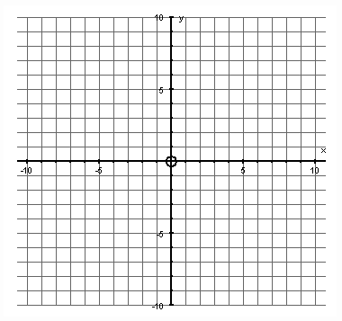

**Nouveau concept –** Résoudre des équations radicales en l’égalisant à 0

Une façon de résoudre une équation comportant un radical est de l’égaliser à 0 et d’en faire le graphique correspondant.

Pour résoudre, réarrange les termes pour que l’équation égale 0.

0 =

Sur ta calculatrice, fais le graphique de la fonction radicale correspondante.

y =

Utilise la calculatrice graphique pour trouver la valeur des zéros (les abscisses à l’origine).

Sur la calculatrice : 2nd fnct TRACE (Calc)

Zero (#2)

Left bound ? (Place le curseur à gauche de l’abscisse à l’origine)

Right bound ? (Place le curseur à droite de l’abscisse à l’origine)

Guess? (Place le curseur proche de l’abscisse à l’origine)

Si vous avez bien suivi les étapes, il n’y a qu’une solution et elle devrait être 1,333333333333….

Reprendre les étapes ci-dessus pour résoudre :  .

0 =

y =

Solution : ____________________________________

Ton partenaire a travaillé sur une méthode différente. Va le revoir, explique ta méthode, écoute la sienne. Comparez.

Résoudre  *avec la méthode de ton partenaire.*

*Compléter maintenant la page blanche.*